En la Ciudad de Aguascalientes, Ags., siendo las 10:00 (diez) horas del día 17 de agosto de 2026, conforme a los antecedentes, al haberse realizado el procedimiento LPN N° E/901045968-031-2026 y al persistir la necesidad de contratar, (se solicitó al área requirente que confirmara si persiste la necesidad de la adjudicación), la convocante optó por el supuesto de excepción previsto en el artículo 63 fracción VI de la Ley de Adquisiciones, Arrendamientos y Servicios del Estado de Aguascalientes y sus Municipios, esto está establecido en la Convocatoria AD E/007-2026, por lo que en cumplimiento a lo dispuesto en los artículos 134 de la Constitución Política de los Estados Unidos Mexicanos, el artículo 54 fracción III, 59, 60 y 63 fracción VI de la Ley de Adquisiciones, Arrendamientos y Servicios del Estado de Aguascalientes y sus Municipios, el artículo 33 fracción IV del Estatuto de la Ley Orgánica de la Universidad Autónoma de Aguascalientes, el artículo 7 fracción XIII, artículo 88 y 89 del Reglamento de Control Patrimonial de la UAA y los artículos 7, 8 y 20 del Manual Único de Adquisiciones, Arrendamientos y Servicios de la Universidad Autónoma de Aguascalientes y las demás disposiciones vigentes en la materia, la Universidad Autónoma de Aguascalientes, el Departamento de Compras de la Dirección General de Finanzas, sita en edificio 222 planta baja de Av. Universidad N° 940, Ciudad Universitaria C.P. 20100, en la ciudad de Aguascalientes, Ags., México, con número de teléfono (449) 910 7484 y 910 7486 se convocó a los interesados a participar en el proceso de Adjudicación Directa AD E/007-2026, para la Adquisición de Materiales para el Almacén General de Consumibles, Depto. de Compras de la DGF de la Universidad Autónoma de Aguascalientes, con “Fondo Ordinario Estatal, conforme al oficio DGF-333/2026”.----------------------------------------------------------------------------------------------------------------------------------------------------------------------------------------------------------------------------------------------
De conformidad con lo establecido en el artículo 57 de la Ley, así como la fracción II del artículo 5 y artículo 31 del Manual Único de Adquisiciones, Arrendamientos y Servicios de la Universidad Autónoma de Aguascalientes, se informa que el área requirente en este procedimiento es aquella establecida en el Anexo “2” de la Convocatoria AD E/007-2026, quien realiza y suscribe los dictámenes técnicos en donde constan los análisis y evaluaciones a la documentación técnica y económica de este procedimiento, que se agregan a la presente acta como “Anexo 1” y “Anexo 1.1”. Así mismo, se hace constar que la documentación administrativa presentada y la revisión correspondiente realizada por parte de la Dirección General de Finanzas, a través de su titular la Mtra. en Admón. Anargelia García Silva, y por el Departamento de Compras la Lic. en Der. Virginia de los Ángeles Mariscal Bernal, se hace constar en el Anexo “2”, de la presente acta----------------------------------------------------------------------------------------------------------------------------------------------------------------------------------
---------------------------------------------------------------- Antecedentes-------------------------------------------------------------------------------------------------------------------------------------------------------------------------------------------------------------------------------------------
De conformidad al calendario la convocante realizó al día 12 de agosto de 2026 la inscripción de 04 (cuatro) propuestas presentadas en tiempo y forma, siendo:-------------------------------------------------------------------------------------------------------------------------------------------------------------------------------------------------------------------------------------------------------------------------
 | LICITANTE
1 | LUIS FELIPE MARQUEZ CORTEZ
2 | SPUL INDUSTRIAL, S.A DE C.V.
3 | RUBEN MARQUEZ CORTES
4 | PAPELERIA CONSUMIBLES Y ACCESORIOS, S.A. DE C.V.
----------------------------------------------------------------------------------------------------------------------------------------------------------------
Conforme a las facultades señaladas y con base a la revisión técnica, económica y administrativa, tomando en cuenta que la adjudicación se realiza conforme a lo establecido en el numeral III de la Convocatoria, “La adjudicación en este proceso de AD derivado de las partidas desiertas de licitación será de la siguiente manera: ------------------------------------------------**Se adjudicarán por partida individual al participante con propuesta solvente y precio más bajo, por lo que la licitación se puede adjudicar a uno o varios proveedores”, utilizando el criterio de evaluación binario, mediante el cual sólo se adjudicará a quien cumpla los requisitos establecidos por la convocante y oferte el precio más bajo, siempre y cuando éste resulte conveniente. Los precios ofertados que se encuentren por debajo del precio conveniente, podrán ser desechados por la convocante. -------------------------------------------------------------------------------------------------------------------------------------------------------------------------------------------------------------------------------------------------------------------------------------------------------
---------------------------------------------------------------------------------------------------------------------------------------------------------------Los precios que el participante ofertó para la partida en la que participa, consta a continuación:---------------------------------
------------------------------------------------------------------------------------------------------------------------------------------------------------------------------------------------------------------------------------------------------------------------------------------------------------------------------
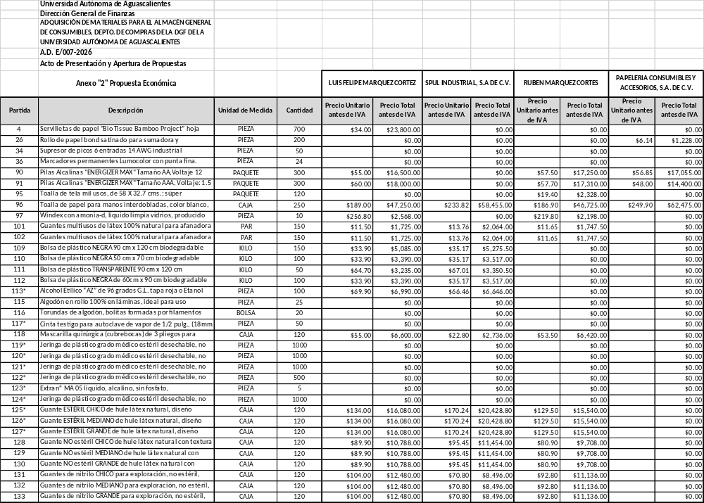
---------------------------------------------------------------------------------------------------------------------------------------------------------------
----------------------------------------------------------------------------------------------------------------------------------------------------------------
Con fundamento en el artículo 55, 56, 57 y 62 fracción IV de la Ley de Adquisiciones, Arrendamientos y Servicios del Estado de Aguascalientes y sus Municipios, de conformidad a lo establecido en el numeral II y III de las bases que norman este proceso, se realizó el análisis detallado de la proposición (documentación administrativa, propuesta técnica y económica), con los requisitos solicitados en la convocatoria. Por lo que se determina el siguiente: --------------------------------------------------------------------------------------------------------------------------------------------------------------------------------------------------------------------------------------------------------------------------------------ANÁLISIS ---------------------------------------------------------------------------
----------------------------------------------------------------------------------------------------------------------------------------------------------------
Se hace constar que de las propuestas presentadas conforme al artículo 55 de la Ley de Adquisiciones, Arrendamientos y Servicios del Estado de Aguascalientes y sus Municipios y lo establecido en el numeral II y III de la Convocatoria señalada al rubro, la convocante verifica que las proposiciones cumplan con los requisitos solicitados en la convocatoria, haciéndose constar la revisión técnica y administrativa en Anexo “1” y Anexo “1.1” en (25 páginas) y Anexo “2” en (16 páginas) de la presente acta: -------------------------------------------------------------------------------------------------------------------------------------------------------------------------------------------------------------------------------------------------------------------------------------------------------------
 | Licitante | Partidas ofertadas y revisión técnica
1 | LUIS FELIPE MARQUEZ CORTEZ | Oferta en las partidas: 4, 90, 91, 96, 97, 101, 102, 109, 110, 111, 112, 113, 118, 125, 126, 127, 128, 129, 130, 131, 132 y 133.  Documentos Apartado II, presenta y cumple de manera parcial, conforme lo establecido y detallado en los Anexos 1, 1.1 y 2 conforme los siguientes incumplimientos:  Anexo 1 y 1.1,  Punto II.12 Propuesta Economica:  - Partida 90, 91 y 113, rebasan techo presupuestal.  Al corroborarse los incumplimientos antes señalados, se determina: “III. Requisitos y consideraciones, A) DESECHAMIENTO DE PROPUESTAS” III.19, en donde se menciona que la convocante desechará las propuestas de los licitantes de conformidad al artículo 50 fracción XV y 57 de la Ley, señalando algunas de las siguientes situaciones: Por rebasar el techo presupuestal; por lo que de conformidad a los incumplimientos manifestados, conforme a lo señalado en el artículo 55 y 56 de la Ley de las bases de la presente adjudicación, se realiza el desechamiento en específico para las partidas 90, 91 y 113 del participante LUIS FELIPE MARQUEZ CORTEZ.  Revisión Técnica realizada por la Mtra. en Admón. Anargelia García Silva, Directora General de Finanzas, la Mtra. Virginia de los Ángeles Mariscal Bernal, Jefa del Departamento de Compras de la DGF, y la L.A.E. Jessica de Jesús Nieto Plascencia, Jefa del Almacén General de Consumibles, conforme a los anexos de la Convocatoria ADE 007-2026.  Revisión Administrativa realizada por la Dirección General de Finanzas, a través de su titular la Mtra. en Admón. Anargelia García Silva y el Departamento de Compras, la Lic. en Der. Virginia de los Ángeles Mariscal Bernal.
2 | SPUL INDUSTRIAL, S.A DE C.V. | Oferta en las partidas: 96, 101, 102, 109, 110, 111, 112, 113, 118, 125, 126, 127, 128, 129, 130, 131, 132 y 133.  Documentos Apartado II, presenta y cumple de manera parcial, conforme lo establecido y detallado en los Anexos 1, 1.1 y 2 conforme los siguientes incumplimientos:  Anexo “1”, Dictamen Técnico, en la revisión a detalle por el área requirente observó:  Numeral II.5, de las bases de la convocatoria se solicitó: Especificaciones técnicas, en relación con lo establecido en el numeral II.6 Información Técnica documental:  Para las Partidas 101 y 102, se solicitó:  “Guantes multiusos de látex 100% natural para afanadora MEDIANOS o No. 8, no estéril, acabado satinado, texturizados, color rojo, empaquetado por par. Marca AMBIDERM o HULEX, certificaciones ECO FRIENDLY”  “Guantes multiusos de látex 100% natural para afanadora GRANDES o No.9, no estéril, acabado satinado, texturizados, color rojo, empaquetado por par. Marca AMBIDERM o HULEX, certificaciones ECO FRIENDLY”  El licitante presenta:  “Guantes de látex medianos o no.8 color  rojo, marca dermacare”  “Guantes de látex grandes o no.9 color  rojo, marca dermacare”  En la ficha técnica, no especifica contar con las certificaciones ECO FRIENDLY”, sólo se establece la CE que es un requisito legal de seguridad obligatorio para vender en Europa, por lo que no cumple con lo solicitado.  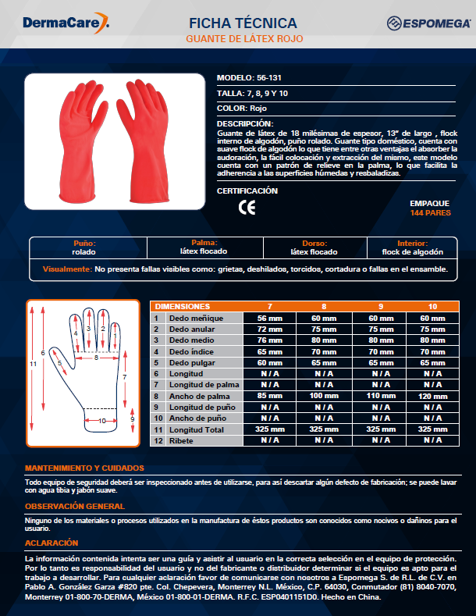  Para la Partida 118, se solicitó:  “Mascarilla quirúrgica (cubrebocas) de 3 pliegos para entornos médicos, industriales y públicos, proporcionan una barrera confiable contra partículas y contaminantes, no estéril, desechables, tela no tejida, superficie suave, resistente a líquidos, con elástico y ajuste nasal, filtración bacteriana (BFE) ≥ 98%, composición capa superior 100% polipropileno, capa intermedia 100% melt-blown, capa inferior 100% polipropileno, marca AMBIDERM, presentación caja con 50 piezas (cualquier color excepto rosa o negro)”  El licitante oferta:  “Mascarilla de 3 pliegos color azul con clip nasal, caja con 50 piezas”  En la ficha técnica menciona lo siguiente:  Cubrebocas de tres capas de tela no tejida termosellada, 100% polipropileno, con bandas o ajuste elástico a la cabeza. Tres capas de 100% polipropileno (dos superiores de 20g. y capa media de 25g) con pliegues doblados y bordes sellados. Con orejeras elásticas para colocar y quitar fácilmente. Recomendada para procesos en donde se requiere cuidar la contaminación que el usuario puede generar.  Usos: "Protección mínima para uso en procesos"  Conforme a las características especificadas en la ficha técnica presentada por el licitante, puede observarse que las tres capas no vienen en la composición requerida además de que no se menciona nada sobre la filtración bacteriana (BFE) ≥ 98%, por lo que no cumple con lo solicitado.  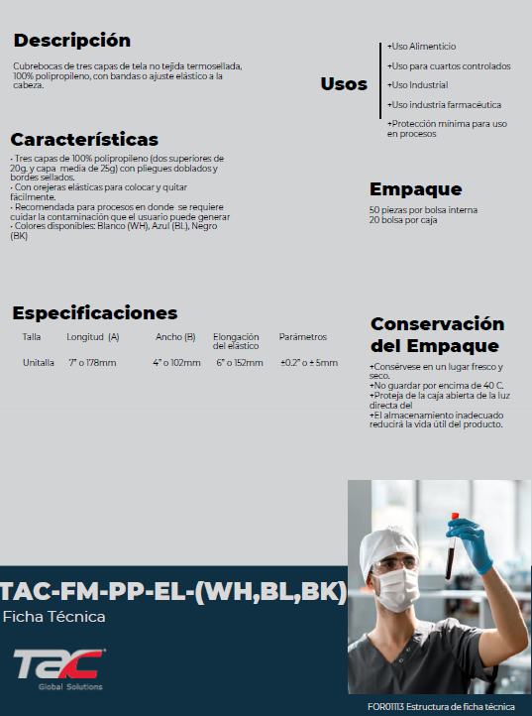  En las Partidas 109, 110, 111, 112, 128, 129 y 130 : No presenta ficha técnica.  Punto II.12 Propuesta Economica:  - Partida 113, 125, 126 y 127, Rebasan techo presupuestal.  - Partida 118, Presenta precio no conveniente.  Conforme a lo establecido en la convocatoria y en la fracción XXIX del artículo 5 del Manual Único de Adquisiciones, Arrendamientos y Servicios de la Universidad Autónoma de Aguascalientes, en relación con lo establecido en el numeral IX, el precio ofertado para esta partida está por debajo del “precio conveniente”, es decir, está por debajo del promedio de los precios aceptados técnicamente en la licitación, restándole el 40% establecido en el Manual.  Al corroborarse los incumplimientos antes señalados, se determina: “III. Requisitos y consideraciones, A) DESECHAMIENTO DE PROPUESTAS” III.1, III.8, III.19 y III.26 en donde se menciona que la convocante desechará las propuestas de los licitantes de conformidad al artículo 50 fracción XV y 57 de la Ley, señalando algunas de las siguientes situaciones: El incumplimiento de alguno de los requisitos establecidos en estas bases y sus anexos; No presentar manuales de operación, fichas, catálogos y/o certificados o manifiesto; Por rebasar el techo presupuestal; Presentar un precio no aceptable o no conveniente; por lo que de conformidad a los incumplimientos manifestados, conforme a lo señalado en el artículo 55 y 56 de la Ley de las bases de la presente adjudicación, se realiza el desechamiento en específico para las partidas 101, 102, 109, 110, 111, 112, 113, 118, 125, 126, 127, 128, 129, 130, del participante SPUL INDUSTRIAL, S.A DE C.V.  Revisión Técnica realizada por la Mtra. en Admón. Anargelia García Silva, Directora General de Finanzas, la Mtra. Virginia de los Ángeles Mariscal Bernal, Jefa del Departamento de Compras de la DGF, y la L.A.E. Jessica de Jesús Nieto Plascencia, Jefa del Almacén General de Consumibles, conforme a los anexos de la Convocatoria ADE 007-2026.  Revisión Administrativa realizada por la Dirección General de Finanzas, a través de su titular la Mtra. en Admón. Anargelia García Silva y el Departamento de Compras, la Lic. en Der. Virginia de los Ángeles Mariscal Bernal.
3 | RUBEN MARQUEZ CORTES | Oferta en las partidas: 90, 91, 95, 96, 97, 101, 102, 118, 125, 126, 127, 128, 129, 130, 131, 132 y 133.  Documentos Apartado II, presenta y cumple de manera parcial, conforme lo establecido y detallado en los Anexos 1, 1.1 y 2 conforme los siguientes incumplimientos:  Anexo 1 y 1.1,  Punto II.12 Propuesta Economica:  - Partidas 90 y 91, rebasan techo presupuestal.  Al corroborarse los incumplimientos antes señalados, se determina: “III. Requisitos y consideraciones, A) DESECHAMIENTO DE PROPUESTAS” III.19, en donde se menciona que la convocante desechará las propuestas de los licitantes de conformidad al artículo 50 fracción XV y 57 de la Ley, señalando algunas de las siguientes situaciones: Por rebasar el techo presupuestal; por lo que de conformidad a los incumplimientos manifestados, conforme a lo señalado en el artículo 55 y 56 de la Ley de las bases de la presente adjudicación, se realiza el desechamiento en específico para las partidas 90 y 91 del participante RUBEN MARQUEZ CORTES.  Revisión Técnica realizada por la Mtra. en Admón. Anargelia García Silva, Directora General de Finanzas, la Mtra. Virginia de los Ángeles Mariscal Bernal, Jefa del Departamento de Compras de la DGF, y la L.A.E. Jessica de Jesús Nieto Plascencia, Jefa del Almacén General de Consumibles, conforme a los anexos de la Convocatoria ADE 007-2026.  Revisión Administrativa realizada por la Dirección General de Finanzas, a través de su titular la Mtra. en Admón. Anargelia García Silva y el Departamento de Compras, la Lic. en Der. Virginia de los Ángeles Mariscal Bernal.
4 | PAPELERIA CONSUMIBLES Y ACCESORIOS, S.A. DE C.V. | Oferta en las partidas: 26, 90, 91 y 96.  Documentos Apartado II, presenta y cumple de manera parcial, conforme lo establecido y detallado en los Anexos 1, 1.1 y 2 conforme los siguientes incumplimientos:  Anexo 1 y 1.1,  Punto II.12 Propuesta Economica:  - Partidas 90 y 91, rebasan techo presupuestal.  - Partida 26, Presenta precio no conveniente.  Conforme a lo establecido en la convocatoria y en la fracción XXIX del artículo 5 del Manual Único de Adquisiciones, Arrendamientos y Servicios de la Universidad Autónoma de Aguascalientes, en relación con lo establecido en el numeral IX, el precio ofertado para esta partida está por debajo del “precio conveniente”, es decir, está por debajo del promedio de los precios aceptados técnicamente en la licitación, restándole el 40% establecido en el Manual.  Al corroborarse los incumplimientos antes señalados, se determina: “III. Requisitos y consideraciones, A) DESECHAMIENTO DE PROPUESTAS” III.19 y III.26, en donde se menciona que la convocante desechará las propuestas de los licitantes de conformidad al artículo 50 fracción XV y 57 de la Ley, señalando algunas de las siguientes situaciones: Por rebasar el techo presupuestal; Presentar un precio no aceptable o no conveniente; por lo que de conformidad a los incumplimientos manifestados, conforme a lo señalado en el artículo 55 y 56 de la Ley de las bases de la presente adjudicación, se realiza el desechamiento en específico para las partidas 26, 90 y 91 del participante PAPELERIA CONSUMIBLES Y ACCESORIOS, S.A. DE C.V.  Revisión Técnica realizada por la Mtra. en Admón. Anargelia García Silva, Directora General de Finanzas, la Mtra. Virginia de los Ángeles Mariscal Bernal, Jefa del Departamento de Compras de la DGF, y la L.A.E. Jessica de Jesús Nieto Plascencia, Jefa del Almacén General de Consumibles, conforme a los anexos de la Convocatoria ADE 007-2026.  Revisión Administrativa realizada por la Dirección General de Finanzas, a través de su titular la Mtra. en Admón. Anargelia García Silva y el Departamento de Compras, la Lic. en Der. Virginia de los Ángeles Mariscal Bernal.
----------------------------------------------------------------------------------------------------------------------------------------------------------------
Conforme a las facultades señaladas y con base a la revisión técnica, económica y administrativa, tomando en cuenta que la adjudicación se realiza conforme a lo establecido en el numeral III de la Convocatoria, “La adjudicación en este proceso de AD derivado de las partidas desiertas de licitación será de la siguiente manera: --------------------------------------------------------------------------------------------------------------
*Se adjudicarán por partida individual al participante con propuesta solvente y precio más bajo, por lo que la licitación se puede adjudicar a uno o varios proveedores. ----------------------------------------------------------------------------------------------------------------------------------------------
--------------------------------------------------------------------------------------------------------------------------------------------------------------------------------------------------------------------------------------------------------------------ADJUDICACIÓN------------------------------------------------------------------------------------------------------------------------------------------------------------------------------------------------------------------------------------------------------------------
Se resuelve: De conformidad a lo establecido en la convocatoria, del análisis realizado y que constan en los anexos, la propuesta solvente, se determina adjudicar el contrato tal como se describe a continuación: ------------------------------------------------------------------------------------
------------------------------------------------------------------------------------------------------------------------------------------------------------------------------------
PARTICIPANTE AJUDICADO: LUIS FELIPE MARQUEZ CORTEZ
Partida | Descripción | Unidad de Medida | Cantidad | Precio Unitario antes de IVA | Precio Total antes de IVA
4 | Servilletas de papel "Bio Tissue Bamboo Project” hoja sencilla, con certificación VINCOTTE, paquetes de 250 piezas, elaboradas con papel 100% bamboo, blancas, resistentes, suaves y absorbentes, producto biodegradable, empaque 100 % compostable. | PIEZA | 700 | $34.00 | $23,800.00
101 | Guantes multiusos de látex 100% natural para afanadora MEDIANOS o No. 8, no estéril, acabado satinado, texturizados, color rojo, empaquetado por par.marca AMBIDERM o HULEX, certificaciones ECO FRIENDLY | PAR | 150 | $11.50 | $1,725.00
102 | Guantes multiusos de látex 100% natural para afanadora GRANDES o No.9, no estéril, acabado satinado, texturizados, color rojo, empaquetado por par.marca AMBIDERM o HULEX, certificaciones ECO FRIENDLY | PAR | 150 | $11.50 | $1,725.00
109 | Bolsa de plástico NEGRA 90 cm x 120 cm biodegradable calibre 150 (KILO) empacada po kilo. | KILO | 150 | $33.90 | $5,085.00
110 | Bolsa de plástico NEGRA 50 cm x 70 cm biodegradable calibre150 (KILO), empacada por kilo | KILO | 100 | $33.90 | $3,390.00
111 | Bolsa de plástico TRANSPARENTE 90 cm x 120 cm biodegradable calibre 150 (KILO), empacada por kilo | KILO | 50 | $64.70 | $3,235.00
112 | Bolsa de plástico NEGRA de 60cm x 90 cm biodegradable calibre 150 (KILO), empacada por kilo | KILO | 100 | $33.90 | $3,390.00
------------------------------------------------------------------------------------------------------------------------------------------------------------------------------------
PARTICIPANTE AJUDICADO: RUBEN MARQUEZ CORTES
Partida | Descripción | Unidad de Medida | Cantidad | Precio Unitario antes de IVA | Precio Total antes de IVA
95 | Toalla de tela mil usos, de 58 X 32.7 cms.; súper absorbente, súper resistente, no guarda olores, marca MAGITEL, presentación Empaque con 5 toalla | PAQUETE | 120 | $19.40 | $2,328.00
96 | Toalla de papel para manos interdobladas, color blanco, fajillas de 100 toallas de 24 cm x 21 cm, Hoja doble (clave 92231), de 90% a 100% fabricado con fibras recicladas que se leen en la caja. Marca KIMBERLY-CLARK SANITAS 92231. Presentación Fajilla con 100 toallas. Certificaciones FSC. CAJA CON 20 FAJILLAS. | CAJA | 250 | $186.90 | $46,725.00
97 | Windex con amonia-d, liquido limpia vidrios, producido con más de 30% de energía renovable, no contiene fosforo Regulación OSHA 29 CFR 1910.1200, marca JOHNSON, presentación Galón 3.785 L | PIEZA | 10 | $219.80 | $2,198.00
118 | Mascarilla quirúrgica (cubrebocas) de 3 pliegos para entornos médicos, industriales y públicos, proporcionan una barrera confiable contra partículas y contaminantes, no estéril, desechables, tela no tejida, superficie suave, resistente a líquidos, con elástico y ajuste nasal, filtración bacteriana (BFE) ≥ 98%, composicipon capa superior 100% polipropileno, capa intermedia 100% melt-blown, capa inferior 100% polipropileno, marca AMBIDERM, presentación caja con 50 piezas (cualquier color excepto rosa o negro) | CAJA | 120 | $53.50 | $6,420.00
125 | Guante ESTÉRIL CHICO de hule látex natural, diseño ambidiestro, ajuste perfecto y confortable, guante para exploración, bajo en polvo, acabado sedoso, textura lisa, color blanco, lubricado con polvo absorbente permitido por Farmacopea de los Estados Unidos (U.S.P.), alta sensibilidad al tacto, guante empacado individualmente en bolsa de PE, caja 100% cartón reciclable, marca AMBIDERM, caja con 100 piezas, caducidad mínima 2 años | CAJA | 120 | $129.50 | $15,540.00
126 | Guante ESTÉRIL MEDIANO de hule látex natural, diseño ambidiestro, ajuste perfecto y confortable, guante para exploración, bajo en polvo, acabado sedoso, textura lisa, color blanco, lubricado con polvo absorbente permitido por Farmacopea de los Estados Unidos (U.S.P.), alta sensibilidad al tacto, guante empacado individualmente en bolsa de PE, caja 100% cartón reciclable, marca AMBIDERM, caja con 100 piezas, caducidad mínima 2 años | CAJA | 120 | $129.50 | $15,540.00
127 | Guante ESTÉRIL GRANDE de hule látex natural, diseño ambidiestro, ajuste perfecto y confortable, guante para exploración, bajo en polvo, acabado sedoso, textura lisa, color blanco, lubricado con polvo absorbente permitido por Farmacopea de los Estados Unidos (U.S.P.), alta sensibilidad al tacto, guante empacado individualmente en bolsa de PE, caja 100% cartón reciclable, marca AMBIDERM, caja con 100 piezas, caducidad mínima 2 años | CAJA | 120 | $129.50 | $15,540.00
128 | Guante NO estéril CHICO de hule látex natural con textura lisa, diseño ambidiestro, ajuste perfecto y confortable, bajo contenido de proteínas existentes en el hule látex, guante para exploración, bajo en polvo, acabado sedoso, lubricado con polvo absorbente permitido por Farmacopea de los Estados Unidos (U.S.P.), alta sensibilidad al tacto, certificación presente en el empaque ECO FRIENDLY, caja 100% cartón reciclable, marca AMBIDERM caja con 100 piezas | CAJA | 120 | $80.90 | $9,708.00
129 | Guante NO estéril MEDIANO de hule látex natural con textura lisa, diseño ambidiestro, ajuste perfecto y confortable, bajo contenido de proteínas existentes en el hule látex, guante para exploración, bajo en polvo, acabado sedoso, lubricado con polvo absorbente permitido por Farmacopea de los Estados Unidos (U.S.P.), alta sensibilidad al tacto, certificación presente en el empaque ECO FRIENDLY, caja 100% cartón reciclable, marca AMBIDERM, caja con 100 piezas | CAJA | 120 | $80.90 | $9,708.00
130 | Guante NO estéril GRANDE de hule látex natural con textura lisa, diseño ambidiestro, ajuste perfecto y confortable, bajo contenido de proteínas existentes en el hule látex, guante para exploración, bajo en polvo, acabado sedoso, lubricado con polvo absorbente permitido por Farmacopea de los Estados Unidos (U.S.P.), alta sensibilidad al tacto, certificación presente en el empaque ECO FRIENDLY, caja 100% cartón reciclable, marca AMBIDERM, caja con 100 piezas | CAJA | 120 | $80.90 | $9,708.00
------------------------------------------------------------------------------------------------------------------------------------------------------------------------------------
PARTICIPANTE AJUDICADO: SPUL INDUSTRIAL, S.A DE C.V.
Partida | Descripción | Unidad de Medida | Cantidad | Precio Unitario antes de IVA | Precio Total antes de IVA
131 | Guantes de nitrilo CHICO para exploración, no estéril, ideales para profesionales que requieren durabilidad, ambidiestro, libre de látex, libre de polvo, acabado texturizado en yemas, color azul, de alta sensibilidad al tacto, espesor: ≥ 0.06 mm, elongación: > 500%, desechables, excelente resistencia a una alta gama de solventes, aceites y otros químicos, marca AMBIDERM, presentación caja con 100 piezas, caja 100% cartón reciclable. | CAJA | 120 | $70.80 | $8,496.00
132 | Guantes de nitrilo MEDIANO para exploración, no estéril, ideales para profesionales que requieren durabilidad, ambidiestro, libre de látex, libre de polvo, acabado texturizado en yemas, color azul, de alta sensibilidad al tacto, espesor: ≥ 0.06 mm, elongación: > 500%, desechables, excelente resistencia a una alta gama de solventes, aceites y otros químicos, marca AMBIDERM, presentación caja con 100 piezas, caja 100% cartón reciclable. | CAJA | 120 | $70.80 | $8,496.00
133 | Guantes de nitrilo GRANDE para exploración, no estéril, ideales para profesionales que requieren durabilidad, ambidiestro, libre de látex, libre de polvo, acabado texturizado en yemas, color azul, de alta sensibilidad al tacto, espesor: ≥ 0.06 mm, elongación: > 500%, desechables, excelente resistencia a una alta gama de solventes, aceites y otros químicos, marca AMBIDERM, presentación caja con 100 piezas, caja 100% cartón reciclable. | CAJA | 120 | $70.80 | $8,496.00
------------------------------------------------------------------------------------------------------------------------------------------------------------------------------------
Por considerar que sus propuestas son solventes al reunir conforme a los criterios de adjudicación contenidos en las bases de la convocatoria, las condiciones legales, técnicas y económicas requeridas por la Universidad y considerar que garantiza satisfactoriamente el cumplimiento de sus obligaciones, además de corresponder por partidas, a los precios más bajos y convenientes de las propuestas solventes, para la Universidad, con fundamento en los artículos 39 y 45 de la Ley, así como en el numeral II, de las bases de esta Adjudicación.-------------------------------------------------------------------------------------------------------------------------------------------------------------------------------------------------------------------------------------------------------------
La propuesta presentada y adjudicada cuenta con suficiencia presupuestal conforme a lo establecido en el oficio DGF-333/2026.--------------------------------------------------------------------------------------------------------------------------------------------------
----------------------------------------------------------------------------------------------------------------------------------------------------------------Con fundamento en el artículo 59 de la Ley, así como en el numeral III de las bases de la presente licitación, se declaran desiertas las siguientes partidas: -----------------------------------------------------------------------------------------------------------------------------------
------------------------------------------------------------------------------------------------------------------------------------------------------------------------------------
Partidas Desiertas | Motivo
34, 36, 115, 116, 117, 119, 120, 121, 122, 123 y 124. | Se declaran desiertas en virtud de que no existieron propuestas susceptibles de análisis, al no ofertarse en el acto de presentación y apertura de propuestas.
90, 91 y 113. | Se declaran desiertas, en virtud de que las propuestas presentadas, rebasan el techo presupuestal.
26. | Se declara desierta, en virtud de que las propuestas presentadas, presentan precio no conveniente.
----------------------------------------------------------------------------------------------------------------------------------------------------------------Para las partidas adjudicadas, se formalizará esta adquisición mediante contrato de prestación de compra - venta a precio fijo en los términos de los artículos 65, 66 y 67 de la Ley, la fecha tentativa de firma de contrato, dentro de los diez días naturales a partir de la fecha del fallo en el Departamento de Compras de la Dirección General de Finanzas, sita en edificio 222 P.B., Ciudad Universitaria, en horario de 14:00 a 15:00 horas. El licitante ganador que injustificadamente y por causas imputables al mismo, no formalice el contrato adjudicado, será sancionado de conformidad con lo establecido la Ley. Podrá formalizarse el contrato hasta dentro de los diez días naturales posteriores a la fecha de este fallo como lo establece la Ley y la entrega de la garantía de cumplimiento será a más tardar a los diez naturales posteriores a la fecha de firma del contrato, sin embargo, el plazo de las obligaciones para la entrega inicia al día siguiente de esta fecha, es decir se cuentan al día siguiente de la fecha de fallo. -----------------------------------------------------------------------------------------------------------------
----------------------------------------------------------------------------------------------------------------------------------------------------------------Previamente a la formalización del contrato, cuyo monto exceda de $300,000.00 (TRESCIENTOS MIL PESOS 00/100 M.N.), sin incluir I.V.A., o cualquier otro impuesto, el proveedor a quien se haya adjudicado el mismo, deberá presentar el “Acuse de recepción” con el que se compruebe que se realizó la solicitud de opinión actualizada prevista en la regla 2.1.25, de la miscelánea fiscal para el 2026 publicada el 28 de diciembre de 2025 en el Diario Oficial de la Federación. Por lo que el concursante ganador deberá realizar la consulta de opinión ante el SAT en la página:: http://www.sat.gob.mx en la opción “Mi portal”, preferentemente dentro de los tres días hábiles posteriores a la fecha de notificación del fallo del presente procedimiento, debiendo incluir en dicha solicitud el correo electrónico virginia.mariscal@edu.uaa.mx, para que el SAT envié el “Acuse de respuesta” que emitirá en atención a su solicitud de opinión. Conforme al numeral III, Requisitos y consideraciones”, “Adjudicación y Contrato”, “Garantía de cumplimiento de contrato” de la convocatoria de la Adjudicaión al rubro señalada, y previo a la formalización del contrato, se deberá constituir por el participante adjudicado, fianza expedida por una institución legalmente autorizada, en los términos de la Ley de Instituciones de Seguros y de Fianzas, a favor de la Universidad Autónoma de Aguascalientes, por un valor equivalente al 10% (diez por ciento) del monto total del contrato, antes de impuesto.-----------------------------------------------------------------------------------------------------------------------------------------------------------------------------------------------------------------------------------Para efectos de la notificación, a partir de esta fecha se pone a disposición de los participantes, copia de esta Acta en: el Departamento de Compras de la Dirección General de Finanzas de la Universidad, edificio 222 P.B., domicilio de la convocante, por un término no menor de cinco días hábiles, siendo de la exclusiva responsabilidad de los participantes, acudir a enterarse de su contenido y obtener copia de la misma, así como en la página de transparencia de la Universidad. Este procedimiento sustituye a la notificación personal.---------------------------------------------------------------------------------------
----------------------------------------------------------------------------------------------------------------------------------------------------------------
----------------------------------------------------------------------------------------------------------------------------------------------------------------
Universidad Autónoma de Aguascalientes
Mtra. en Admón. Anargelia García Silva  Directora General de Finanzas | ____________________________________
Lic. en Der. Virginia de los Ángeles Mariscal Bernal  Jefa del Departamento de Compras y Secretario Técnico del Comité de Compras | ____________________________________
---------------------------------------------------------------------------------------------------------------------------------------------------
======================================FIN DE TEXTO==================================

